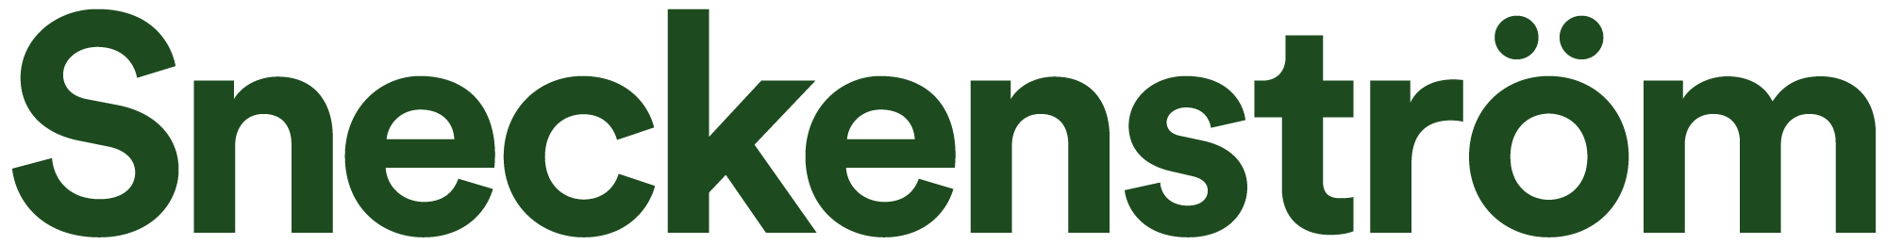

TÅNG

Sneckenström Tång Multimineral har följande fördelar: -Förbättrad grobarhet och tillväxt.
-Ger skydd mot frostangrepp och torka.
-Ger ökat skydd mot mögel, sjukdomar och stärker plantan vid insektsangrepp.
-Ger större skörd hos grönsaksväxter. Ascophyllum nodusum innehåller mer än 60 mineraler, spårämnen, aminosyror och planthormoner.

Åtminstone 13 mineraler är viktiga för plantans tillväxt inkluderat kväve, fosfor och kalium. Andra viktiga ämnen är svavel, kalcium, magnesium. Svavelbrist är vanlig vid ekologisk odling. Precis som hos människor och djur behöver plantorna en balanserad diet. När det inte finns tillräckligt med nödvändig balanserad och bred näring så måste dessa tillföras, vilket är vanligt i säckjord. Sneckenström Tång Multiminerar är en sådan produkt.
Mannitol är en beståndsdel i tång som stimulerar viktiga jordbakterier att bryta ned kväve och göra det tillgängligt för plantans rötter. Det finns också naturliga planthormoner i tång och andra biokemiska beståndsdelar som hjälper plantan att växa. Bl.a. Cytokinin som bevisat ökar mängden råprotein i gräs. Cytokininer är också kända för att stabilisera protein i bladen och förlänga dess livslängd.
Sneckensström Tång Multimineral förbättrar jord på flera sätt: -Tångnäringen och dess hormoner är direkt tillgängliga för plantan.
-Mannitol ökar plantans upptag av näring.
-Nedbrytningen av kolhydrater i tång stimulerar viktiga jordbakterier att återställa kväve så att det blir lättare tillgängligt för plantans rötter.
-Alginat som finns i tång i mängder mellan 15-20% ökar mängden mikroliv dramatiskt i trött jord. Sneckenström Tång Multimineral fungerar därför perfekt i komposten.
-Alginat binder också vatten i stora mängder.

Rekommenderad dos:
För grönsaker: 100-150 g/m2
För blommor: 100-150g/m2
I komposten: 1dl till 30 liter kompost, blanda väl.
På gräsmattan: 5Kg/100m2

Analys: Kväve: 0.6 - 2%
Fosfor: 0.1 - 0.3%
Kalium: 2 - 3%
Kalcium: 1 - 3%
Magnesium: 0.5 - 1%
Alginate: 16 - 25%
Protein: 5 - 10%

Plasthink om 450-480g
Ursprung: Irland
Produkten är skördad för hand på ett hållbart sätt. Produkten doftar friskt hav.

Frågor om produkten, kontakta Sneckenström AB: info@sneckenstrom.se

